Witam Was serdecznie i cieplutko pozdrawiam!
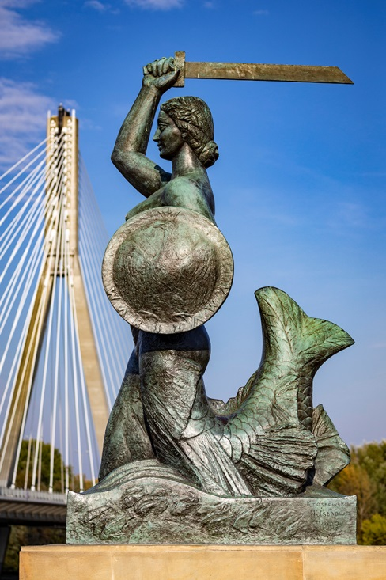
PROPOZYCJE ZADAŃ DO WYKONANIA
Poniedziałek 4 maja 2020 r.
Temat: ZAKOCHANY W SYRENIE.
- Drogie Dzieci, w tym tygodniu porozmawiamy o naszym pięknym kraju. Na początek zapraszam do obejrzenia prezentacji pt. Spacer po Warszawie:
https://view.genial.ly/5ea7d57901f0ff0d27b5727f/presentation-spacer-po-warszawie?fbclid=IwAR0HcE4KSPgFaXTUXwhdkvOQfbeELT4AEXoFegh-Mnq6pt3ElZmIP5wXKJM
- Posłuchaj piosenki Syrenka:
https://www.youtube.com/watch?v=c-id729zpjs
Stoi Syrenka nad Wisłą
i patrzy na rzeki fale.
Tak dużo dzieci dziś do niej przyszło,
no i nie boją się wcale.
Tak dużo dzieci dziś do niej przyszło,
no i nie boją się wcale.
To nie jest żywa Syrenka,
to pomnik Warszawę chroni.
Bo, jak mówi stara legenda:
Syrenka miasta broni.
Bo, jak mówi stara legenda:
Syrenka miasta broni.

Ref.: Nasza Warszawa, nasza stolica
ciągle Syrenkę zachwyca.
A Wisła śpiewa wciąż u jej stóp
swoją piosenkę: Chlup, chlup, chlup, chlup.
A Wisła śpiewa wciąż u jej stóp:
Chlup! Chlup! Chlup!

II. Kiedyś prawdziwa Syrenka
w falach tej rzeki mieszkała.
Siadała czasem na brzegu Wisły
i cudne pieśni śpiewała.
Siadała czasem na brzegu Wisły
i cudne pieśni śpiewała.
Złapali ją w sieć rybacy,
spać poszli, bo nocka była,
lecz najmłodszy z nich ją wypuścił,
bo bardzo go prosiła.
Lecz najmłodszy z nich ją wypuścił,
bo bardzo go prosiła.

Ref.: Nasza Warszawa…

III. I odtąd dzielna Syrenka
ze swojej wielkiej wdzięczności
postanowiła strzec tego miasta,
pilnować jego wolności.
Postanowiła strzec tego miasta,
pilnować jego wolności.
Jest herbem miasta Warszawa,
stolicy naszego kraju.
I Polacy, duzi i mali,
Syrenkę odwiedzają.
I Polacy, duzi i mali,
Syrenkę odwiedzają.

Ref.: Nasza Warszawa…

Spróbuj teraz odpowiedzieć na poniższe pytania:
− Co to jest stolica?
− Jak nazywa się stolica Polski?
− Jak nazywa się najdłuższa z polskich rzek?
− O kim opowiada piosenka?
− Czy znacie legendę o Syrence?
− Gdzie w Warszawie można spotkać Syrenkę?
− Co to jest herb?

- Przyjrzyj się mapie Polski. Wskaż na mapie Morze Bałtyckie, Wisłę, Tatry oraz stolicę Polski – Warszawę. Z pomocą rodzica spróbuj określić położenie miejscowości w której mieszkasz.
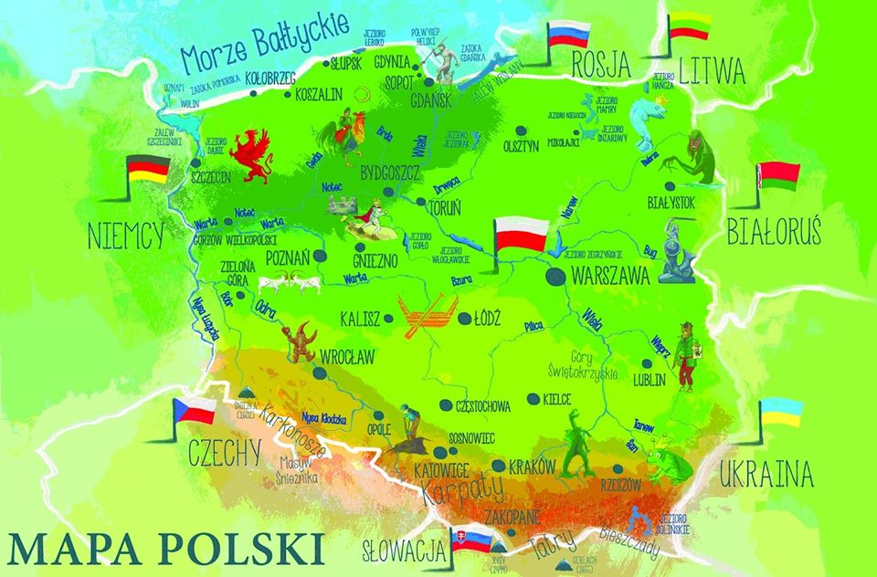

A teraz posłuchaj opowiadania Agaty Widzowskiej Zakochany w syrenie:

Ada wróciła z tatą z przedszkola i od razu zaczęła opowiadać o wydarzeniach dnia.
− Dzisiaj rysowaliśmy Syrenkę – powiedziała.
− Taki stary samochód? – zdziwił się Olek, który wiedział wszystko o dawnych modelach samochodów takich jak trabant, syrenka i warszawa.
− Sarenkę? – zapytała mama, która w tym czasie miksowała truskawki i nie dosłyszała głosu córeczki.
− Ojejku, nikt mnie nie rozumie – westchnęła Ada i rozwinęła swój rysunek.
− Syrenka warszawska! Kobieta z ogonem ryby i z tarczą − zawołał Olek. − Znam ten pomnik, bo byliśmy tam z klasą.
− Jeśli chcesz, to opowiem ci legendę o tym pomniku i o powstaniu Warszawy – zaproponowała Ada.
− Chcę.
Ada wyjęła jedną ze swoich małych lalek i owinęła jej nogi wstążką, tak, żeby przypominała ogon ryby. Zaczęła opowiadać:
− W pewnej wiosce żyła sobie piękna syrena, która nie była zwykłą dziewczyną, bo zamiast nóg miała płetwę. Mieszkała w rzece Wiśle. Czasami wychodziła na brzeg, żeby rozczesać włosy…
− Ada udawała, że rozczesuje lalce blond czuprynę. – Syrenka pięknie śpiewała i czarowała swoim głosem rybaków.
Ada odszukała drugą lalkę, której kiedyś obcięła włosy, podała ją Olkowi i powiedziała:
− To będzie rybak. Ma na imię Wars.
− Ja mam go udawać?
− Tak.
− I co mam robić? – zapytał Olek.
− Masz być zakochany – wyjaśniła Ada.
− Ja?
– Tak! Wars zakochał się w syrenie i uratował ją przed innymi rybakami. Oni zarzucili na nią sieci, bo chcieli ją zanieść królowi, żeby dostać dużo pieniędzy. Zatkali sobie uszy, żeby nie słyszeć jej śpiewu.
− A co by się stało, gdyby usłyszeli?
− Ten, kto ją usłyszał, wchodził do rzeki i już nigdy nie wracał. Zwykli ludzie nie mogą żyć pod wodą.
− Wiem. Ludzie mają płuca, a ryby skrzela. Dzięki temu ryby mieszkają pod wodą. I ta twoja syrena też.
Ada przyniosła z kuchni pustą siatkę po cebuli, która przypominała sieć i wrzuciła do niej swoją lalkę.
− Uratuj mnie, piękny rybaku, a zaśpiewam ci najpiękniejszą pieśń na świecie! – powiedziała.
− Nie śpiewaj mi, bo wpadnę do Wisły i nie wrócę! Zatkałem sobie uszy – powiedział Olek.
− Ojej! Już dawno wyjąłeś sobie zatyczki z uszu i dlatego jesteś zakochany. Taka jest legenda, a my się tylko bawimy. Ratuj syrenę!
− Zakradnę się nocą, kiedy inni rybacy będą spali i rozetnę sieci. Będziesz mogła wrócić do Wisły.
− Pospiesz się, bo nie mogę żyć długo bez wody! – pisnęła Ada.
Olek wyplątał syrenę z cebulowej sieci i powiedział:
− Jesteś wolna. Możesz wracać do domu.
− Dziękuję ci, dzielny rybaku? Jak masz na imię?
− Olek.
− Przecież się bawimy! – przypomniała Ada.
− No dobrze… mam na imię Wars. A ty, jak masz na imię, piękna panno?
− Jestem Sawa. Widziałam cię wiele razy na brzegu rzeki.
− Przychodziłem tu łowić ryby, ale zawsze czekałem na ciebie. Jesteś taka piękna.
− Och! Rybacy tu biegną! Zobaczyli, że mnie uwolniłeś! Nie wyjdę już na brzeg Wisły, chyba, że waszej wiosce będzie groziło wielkie niebezpieczeństwo. Wtedy was obronię! Żegnajcie!
− Żegnaj! – powiedział Olek.
− Przecież ty masz iść ze mną, bo mnie kochasz – przypomniała Ada.
− Idę z tobą, Sawo! – zawołał Olek.
Po chwili obie lalki wylądowały pod tapczanem, który udawał rzekę Wisłę.
Ada opowiadała dalej:
− Wars i Sawa zniknęli pod wodą, i nikt ich już nie widział. Na miejscu wioski powstało miasto Warszawa, w którym mieszkamy – zakończyła.
− Wiesz co, może pójdziemy w sobotę z mamą i tatą obejrzeć pomnik Syrenki nad Wisłą? Sprawdzimy, czy ma skrzela.
− Mówiłeś, że byłeś tam z klasą.
− Ale chcę iść jeszcze raz.
− Hm… ty chyba naprawdę zakochałeś się w tej Sawie – zachichotała Ada.

Obejrzyj ilustracje w książce (strona 72-73) i spróbuj samodzielnie lub z pomocą rodzica przeczytać tekst znajdujący się pod nimi, a następnie odpowiedz na pytania:
https://flipbooki.mac.pl/przedszkole/npoia-bbplus-ks/mobile/index.html
− O czym dowiedziała się Ada w przedszkolu?
− Kto pomógł jej przedstawić legendę?
Spróbuj własnymi słowami opowiedzieć legendę o powstaniu Warszawy.
- Zagadki pantomimiczne Co można tam robić? - zabawa dla całej rodziny. Na początek ustalamy na mapie Polski określone miejsca np.: góry, jeziora, las, morze oraz co można tam robić, np. po morzu pływają statki, po jeziorze można pływać łódką, w rzece łowimy ryby, po lesie spacerujemy albo zbieramy grzyby, w mieście jeżdżą samochody, w górach wspinamy się, itp. Uczestnik wybiera sobie na mapie Polski jakieś miejsce, ale nie mówi, tylko pokazuje ruchem, gestem, mimiką, zaś reszta uczestników ma za zadanie odgadnąć, które miejsce wybrał. Kto pierwszy odgadnie – zadaje kolejną zagadkę.

- Kolejne zadanie jest w kartach ćwiczeń cz. 4, s. 29.
Narysuj po śladach rysunek Syreny i fal.
- Pora na krótką przerwę. Napij się wody. Odpocznij chwilę.
- Piękny jest nasz kraj – twórcza zabawa plastyczna
Wykonaj ulubioną techniką plastyczną obraz przedstawiający miejsca, które ci się podobają, z jednoczesnym uchwyceniem różnorodności polskiego krajobrazu.

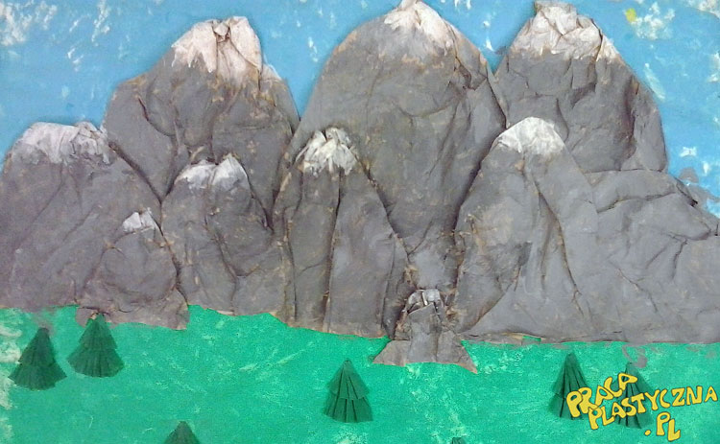

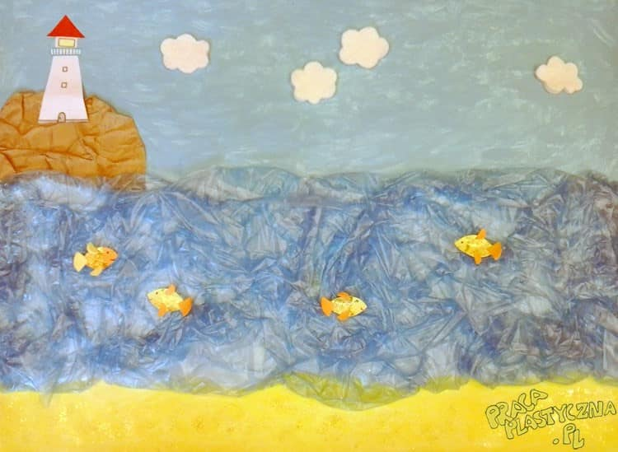

Dziękuję za świetną pracę!
Do jutra!

